KHUYẾN KHÍCH HỌC SINH ĐỌC SÁCH MỌI LÚC, MỌI NƠI
– XÂY DỰNG VĂN HÓA ĐỌC TẠI TRƯỜNG TIỂU HỌC ĐOÀN XÁ

"Một cuốn sách hay cho ta một điều tốt, một người bạn tốt cho ta một điều hay". Sách là kho tàng kiến thức khổng lồ. Sách là kinh nghiệm, vốn sống. Sách là người bạn, người thầy! Để duy trì, phát triển văn hóa đọc cho học sinh trường Tiểu học Đoàn Xá triển khai nhiều mô hình thư viện, phong trào đọc sách phong phú, đa dạng. Qua đó, giúp học sinh phát triển tư duy, có ý thức tự đọc, tự học, chủ động tiếp nhận và chọn lọc thông tin, góp phần nâng cao hiệu quả công tác giáo dục.
Đọc sách là một trong những con đường quan trọng nhất để nuôi dưỡng tâm hồn, mở rộng kiến thức và hình thành nhân cách cho các em học sinh. Nhận thức rõ vai trò to lớn đó, Trường Tiểu học Đoàn Xá – huyện Kiến Thụy – thành phố Hải Phòng đã và đang đẩy mạnh phong trào "Đọc sách mọi lúc, mọi nơi", hướng tới xây dựng một môi trường học đường giàu tính nhân văn và tri thức.
Với niềm đam mê yêu sách, ham đọc sách các em đã được rất nhiều đơn vị tặng rất nhiều sách. Trong đó có đơn vị Đồn biên phòng Đoàn Xá tặng một tủ sách với nhiều cuốn sách hay.
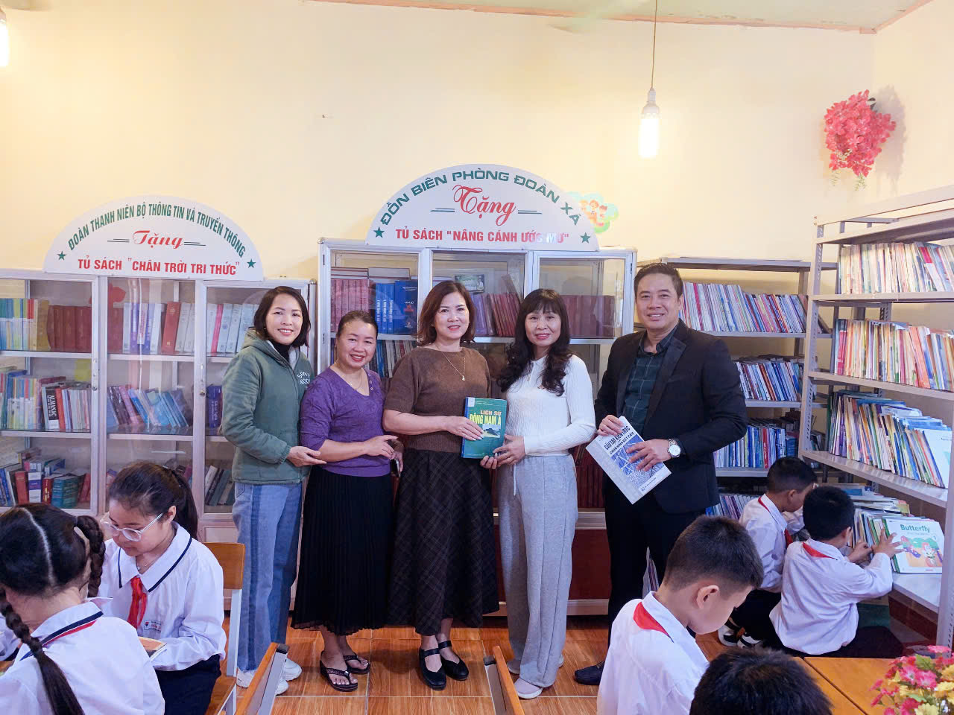
Nhà trường trân trọng đón nhận những cuốn sách ý nghĩa – chung tay xây dựng văn hoá đọc cho thể hệ trẻ
Nhà trường không ngừng tạo điều kiện để học sinh tiếp cận sách một cách dễ dàng và linh hoạt: từ thư viện xanh ngoài trời, góc đọc sách trong lớp học, hành lang thư viện mini, đến những giờ sinh hoạt đọc sách vào đầu buổi học. Các em được khuyến khích mang theo sách yêu thích, trao đổi sách với bạn bè, hoặc tranh thủ từng khoảng thời gian trống – giờ ra chơi, chờ bố mẹ đón – để đắm chìm trong những trang sách bổ ích.
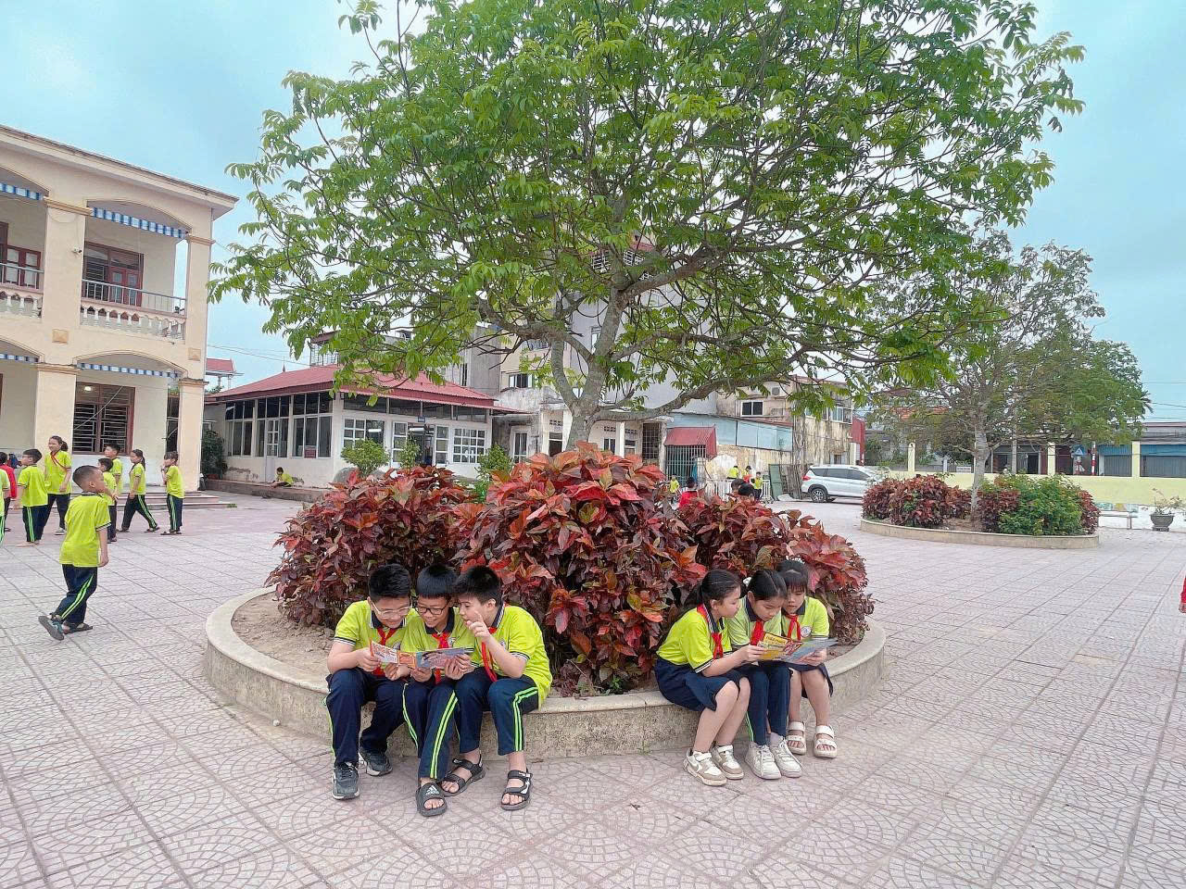
Giờ ra chơi, sách là người bạn đồng hành thân thiết
Thầy cô giáo chính là người truyền cảm hứng và đồng hành cùng các em trong hành trình xây dựng thói quen đọc. Thông qua các tiết kể chuyện theo sách, các cuộc thi "Viết cảm nhận về sách", "Giới thiệu sách em yêu", nhà trường đã tạo nên một không gian để các em không chỉ đọc mà còn được chia sẻ, thể hiện suy nghĩ, nuôi dưỡng ước mơ.
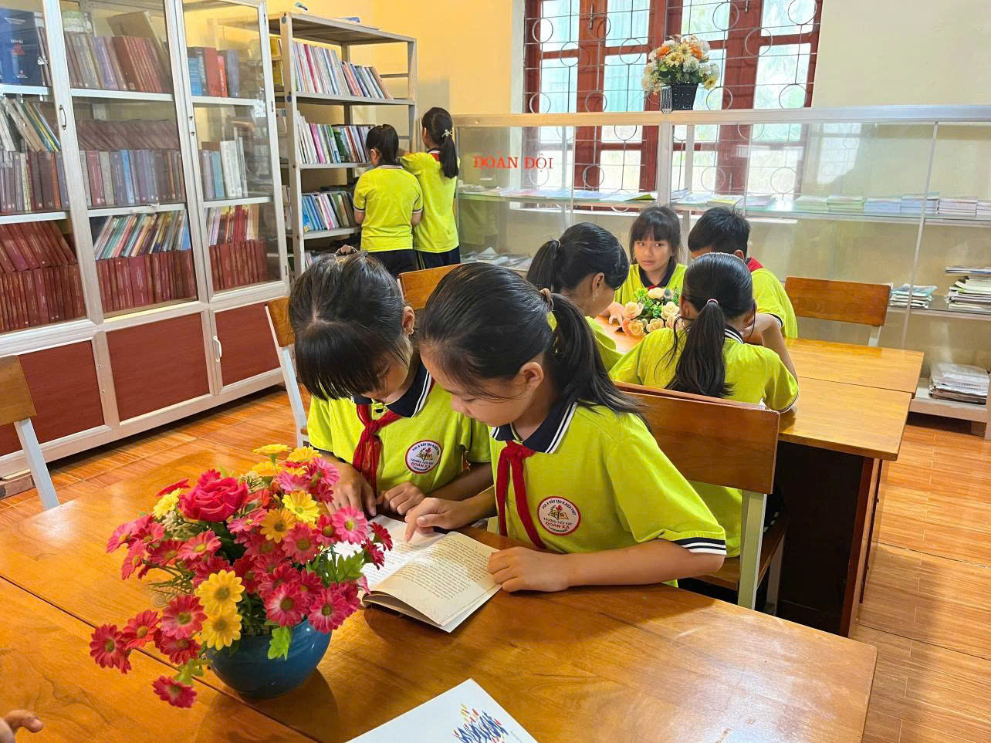
Thư viện – nơi gieo mầm tri thức và nuôi dưỡng ước mơ
Và trong các giờ đọc sách còn có sự đồng hành của các thày cô giáo. Các cô hướng dẫn các em học sinh lựa chọn sách, cách đọc sách và cùng đọc cùng trao đổi với các em về nội dung ý nghĩa cuốn sách các em đã đọc , bước đầu hình thành kĩ năng đọc cho các em.
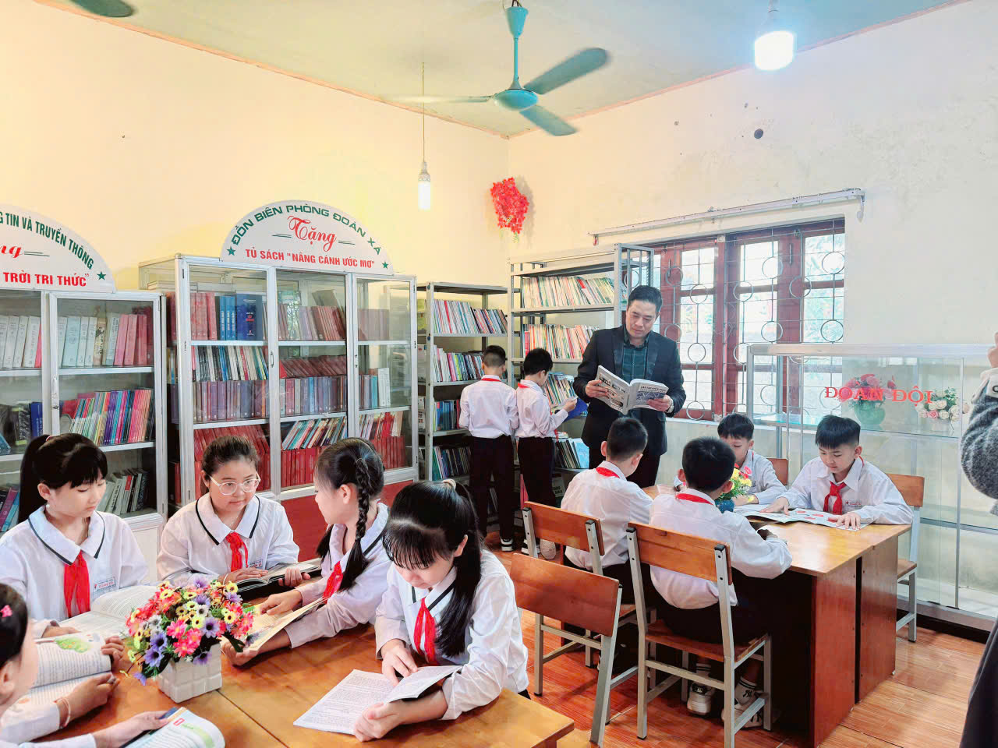
Khi đọc sách trở thành niềm vui mỗi ngày
Phong trào "Đọc sách mọi lúc, mọi nơi" không chỉ góp phần nâng cao chất lượng dạy và học, mà còn khơi gợi lòng yêu sách, giúp học sinh hình thành phẩm chất tự học, sáng tạo và nhân ái – những năng lực cần thiết của công dân thời đại mới.
Hãy cùng chung tay xây dựng văn hóa đọc trong trường học – vì một thế hệ học sinh Đoàn Xá ham học, yêu sách, vững vàng bước vào tương lai!

